ИГРА-ИМПРОВИЗАЦИЯ “Будь артистом!”
(5-6 и 6-7 лет, старшая и подготовительная к школе группы)

Взрослый.
Внимательно слушай, о чем мой рассказ…
Я думаю, выйдут артисты из вас.
О чем я скажу – вы тогда покажите –
Без слова, лишь жестами изобразите.
(Не спеша читает стихотворение, чтобы дети поняли, о чем в них идет речь, и успели придумать соответствующие движения.)

Подул ветерок – задрожали листочки.
А ствол ее белый, как наши чулочки.
Ее не пугают ни ветры, ни грозы,
Ведь гибкие ветви у нашей березы.

У дороги, посмотри,
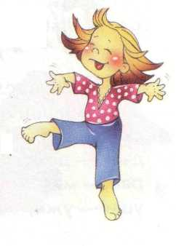
Вырос толстый белый гриб.
Дождь прошел, гриб стал побольше,
Стал еще белей и толще.

Эта ягодка вкусна,
И полезна, и красна.
А растет на ветке длинной.
Ешь душистую малину!

На ветке сидела носатая птица.
Ворона… Нет, галка! А может, синица?
А может быть филин на ветке сидел?
Пока мы гадали, он… порх! Улетел!

Идет по чаще грозный зверь,
Ломает сучья, ветки.
Медведь опасен, мне поверь!
Скорей спасайтесь, детки!

